TRƯỜNG CAO ĐẲNG BÁCH KHOA

Khoa Công Nghệ Thông Tin

----*----

BÁO CÁO ĐỒ ÁN

THIẾT KẾ GIAO DIỆN WEBSITE BÁN ĐỒ ĐIỆN TỬ

Môn học: Xây dựng giao diện trang web với Bootstrap và Jquery

Họ và tên sinh viên: Nguyễn Văn Đạo

Lớp: LTMT1_K12

Hà Nội, …/…/2022

Mục Lục

1. **Mục tiêu bài toán**
2. **Kiến thức áp dụng**
3. ***Bootstrap***
4. **Bootstrap là gì?**

* Bootstrap là framwork (bộ khung/ đoạn code được viết sẵn) của nền tảng HTML, CSS, JavaScript được sử dụng rộng rãi nhất hiện nay để thiết kế web chuẩn Responsive (tương thích với mọi thiết bị di động).

1. **Cách cài đặt Bootstrap**

* Có 2 cách dùng Boostrap trên website:
  + **Cách 1** - Tải và lưu trữ Bootstrap trên máy tính: Truy cập website getbootstrap.com => Click Download (Tải xuống) Bootstrap và thực hiện theo các bước hướng dẫn.
  + **Cách 2** - Nhúng Bootstrap qua CDN: Sử dụng CDN (Mạng phân phối nội dung) để nhúng Bootstrap.

1. **Tại sao sử dụng Bootstrap**

* Ưu điểm của việc thiết kế giao diện web bằng Bootstrap:
  + Bootstrap có sẵn một thư viện “khổng lồ” để người dùng có thể tự thiết kế giao diện và lưu trữ web. Bạn chỉ cần lựa chọn mẫu giao diện web mình yêu thích, chỉnh sửa màu sắc/ text, thêm media (hình ảnh, video, …).
  + Thao tác sử dụng Bootstrap đơn giản do chúng được tạo ra từ các mã nguồn mở. Người dùng có thể chủ động lựa chọn các thuộc tính/ phần tử phù hợp với nhu cầu tạo website của bản thân.
  + Tiết kiệm dung lượng máy nhờ CDN Bootstrap.
  + Hỗ trợ Responsive web giúp giao diện website tương thích với mọi thiết bị di động và tất cả các trình duyệt.
  + Bootstrap cho phép tùy chỉnh khung (framwork) web trước khi download.

1. **Các tính năng của Bootstrap**

* **Bootstrap** chứa các tập tin JavaScript, CSS và fonts đã được biên dịch và nén lại. Ngoài ra, **Bootstrap** được thiết kế dưới dạng các mô-đun. Do đó, dễ dàng tích hợp với hầu hết các mã nguồn mở như **WordPress**, **Joomla**, **Magento**, …Trong đó, Bootstrap mang đến nhiều chức năng nổi bật.
* **Bootstrap** cho phép người dùng **truy cập vào thư viện “khổng lồ”** các thành tố dùng để tạo nên giao diện của một website hoàn chỉnh như font, typography, form, table, grid…
* **Bootstrap** cho phép bạn **tùy chỉnh framework** của website trước khi tải xuống và sử dụng nó tại trang web của khung.
* **Tái sử dụng** các thành phần lặp đi lặp lại trên trang web.
* **Bootstrap được tích hợp jQuery**. Bạn chỉ cần khai báo chính xác các tính năng trong quá trình lập trình web của bạn.
* Định nghĩa glyphicons nhằm **giảm thiểu việc sử dụng hình ảnh làm biểu tượng** và **tăng tốc độ tải trang**.

1. ***jQuery***
   1. **jQuery là gì**

* **jQuery** là thư viện được viết từ JavaScript, Jquery giúp xây dựng các chức năng bằng JavaScript dễ dàng, nhanh và giàu tính năng hơn.
* **jQuery** được tích hợp nhiều module khác nhau. Từ module hiệu ứng cho đến module truy vấn selector. **jQuery** được sử dụng đến 99% trên tổng số website trên thế giới. Vậy các module chính của **jQuery** là gì?
* Các module phổ biến của jQuery bao gồm:
* **Ajax**– xử lý Ajax
* **Atributes**– Xử lý các thuộc tính của đối tượng HTML
* **Effect**– xử lý hiệu ứng
* **Event**– xử lý sự kiện
* **Form**– xử lý sự kiện liên quan tới form
* **DOM**– xử lý Data Object Model
* **Selector**– xử lý luồng lách giữa các đối tượng HTML
* **jQuery** không phải là một ngôn ngữ lập trình riêng biệt mà hoạt động liên kết với **JavaScript**. Với **jQuery**, bạn có thể làm được nhiều việc hơn mà lại tốn ít công sức hơn. **jQuery** cung cấp các **API** giúp việc duyệt tài liệu **HTML**, hoạt ảnh, xử lý sự kiện và thao tác **AJAX** đơn giản hơn. **jQuery** hoạt động tốt trên nhiều loại trình duyệt khác nhau. Một trong những đối thủ nặng ký của **jQuery** đó là **JS Framework**.
  1. **Cách cài đặt jQuery**
* Có 2 cách cài đặt Jquery:
  + Cách thứ nhất là tải thư viện Jquery từ trang [**https://jquery.com/download/**](https://jquery.com/download/)**.** Lựa chọn phiên bản nào tuỳ thuộc vào hai yếu tố: trình duyệt web mà bạn đang sử dụng và nơi bạn dùng **jQuery.**
  + **Cách thứ 2** để liên kết **thư viện jQuery** đến trang web là dùng **CDN** (**Content Delivery Network**). Với cách làm này thay vì tải ***thư viện jQuery*** về [***web hosting***](https://www.matbao.net/hosting/cloud-hosting-linux.html?utm_source=matbao&utm_medium=wiki-post&utm_campaign=jquery-la-gi#Bang-Gia-Cloud-Hosting-Linux) hay máy chủ, chúng ta sẽ liên kết đến **thư viện jQuery** của một số nhà cung cấp như cộng đồng **jQuery**, **Google** hay **Microsoft**. Các CDN phổ biến và tin cậy nhất hiện nay là:
* [**jQuery CDN**](https://code.jquery.com/)
* [**Google CDN**](https://developers.google.com/speed/libraries/devguide)
* [**Microsoft CDN**](http://www.asp.net/ajaxlibrary/cdn.ashx)

Bạn có thể include **thư viện jQuery** vào trong HTML code một cách trực tiếp từ **Content Delivery Network** (**CDN**).

* 1. **Tại sao sử dụng jQuery**
* **jQuery** xử lý code rất nhanh và có khả năng mở rộng.
* **jQuery** tạo điều kiện cho người dùng viết các mã chức năng bằng các dòng tối thiểu.
* **jQuery** cải thiện hiệu suất lập trình web.
* **jQuery** phát triển các ứng dụng có tương thích với trình duyệt.
* Hầu hết các tính năng mới của trình duyệt mới đều được **jQuery** sử dụng.

**d) Các tính năng của jQuery**

* **Gọn nhẹ**: **jQuery** là một thư viện khá gọn nhẹ – có kích cỡ khoảng 19KB (gzipped).
* **Tương thích đa nền tảng**: Nó tự động sửa lỗi và chạy được trên mọi trình duyệt phổ biến như Chrome, Firefox, Safari, MS Edge, IE, Android và iOS.
* **Dễ dàng tạo Ajax**: Nhờ thư viện **jQuery**, code được viết bởi Ajax có thể dễ dàng tương tác với **server** và cập nhật nội dung tự động mà không cần phải tải lại trang.
* **Xử lý nhanh nhạy thao tác DOM**: **jQuery** giúp lựa chọn các phần tử DOM để traverse (duyệt) một cách dễ dàng, và chỉnh sửa nội dung của chúng bằng cách sử dụng Selector mã nguồn mở, mà còn được gọi là Sizzle.
* **Đơn giản hóa việc tạo hiệu ứng**: Giống với code snippet có hiệu ứng animation, nó phủ các dòng code và bạn chỉ việc thêm biến/nội dung vào thôi.
* ***Hỗ trợ tốt phương thức sự kiện HTML***: Xử lý sự kiện − **jQuery** xử lý các sự kiện đa dạng mà không làm cho HTML code trở nên lộn xộn với các Event Handler.

1. **THIẾT KẾ ỨNG DỤNG WEB BẰNG JQUERY VÀ BOOTSTRAP**
   1. 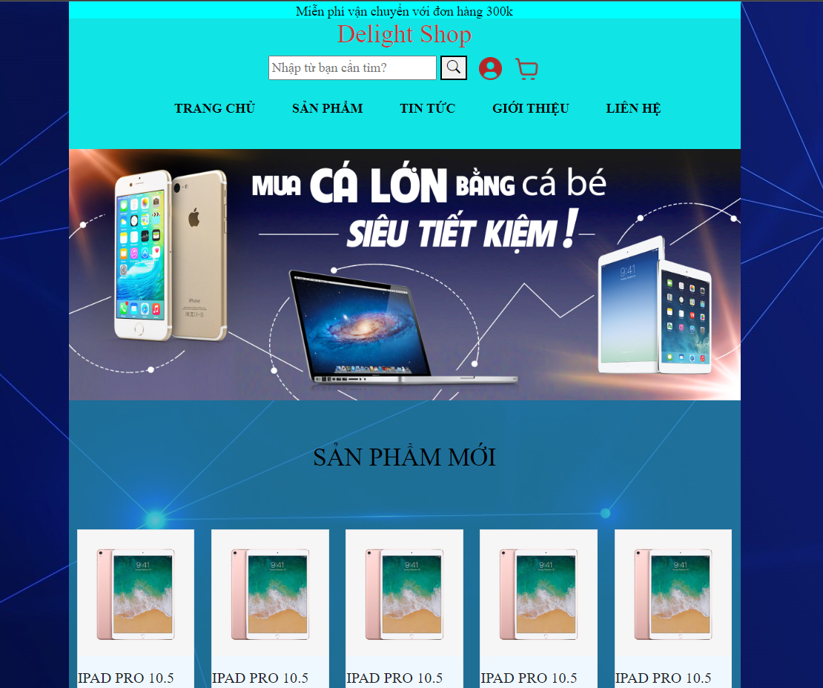***Trang chủ***

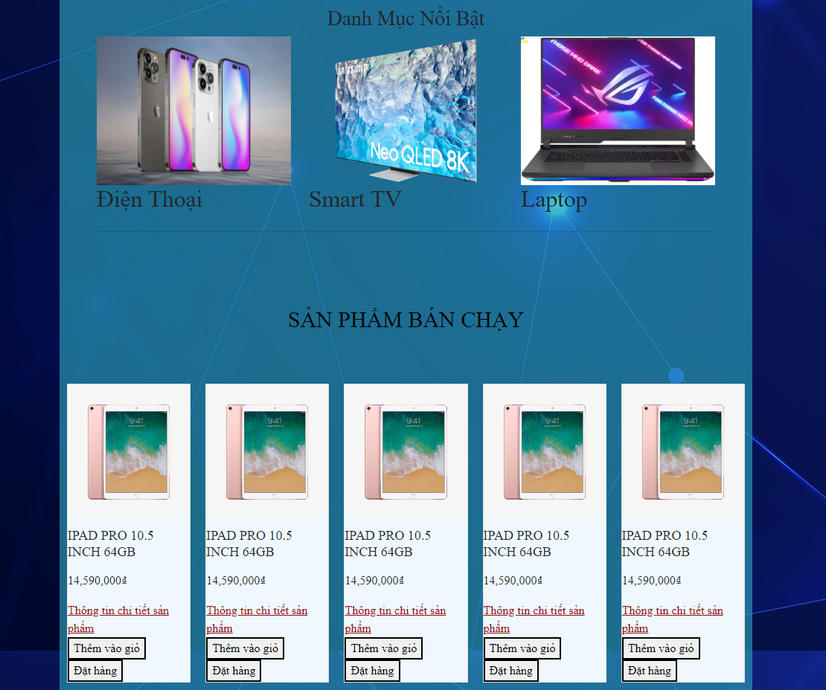

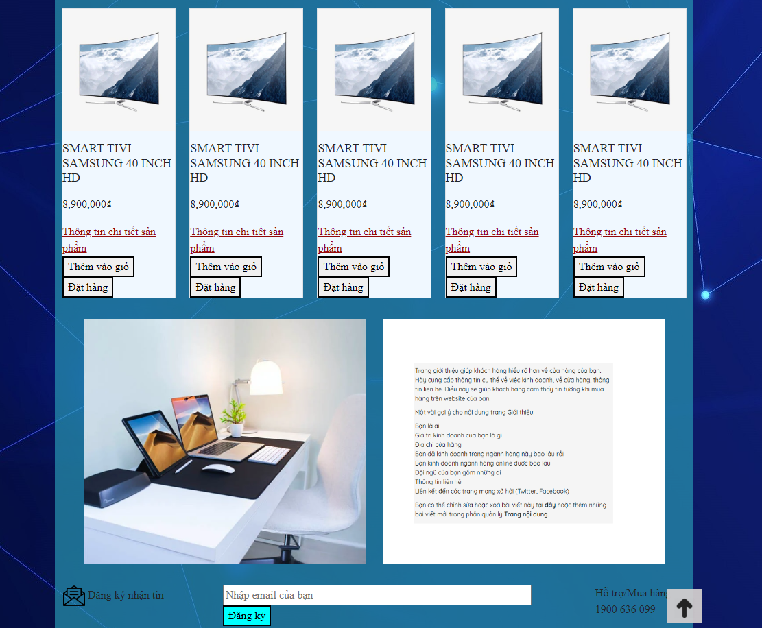

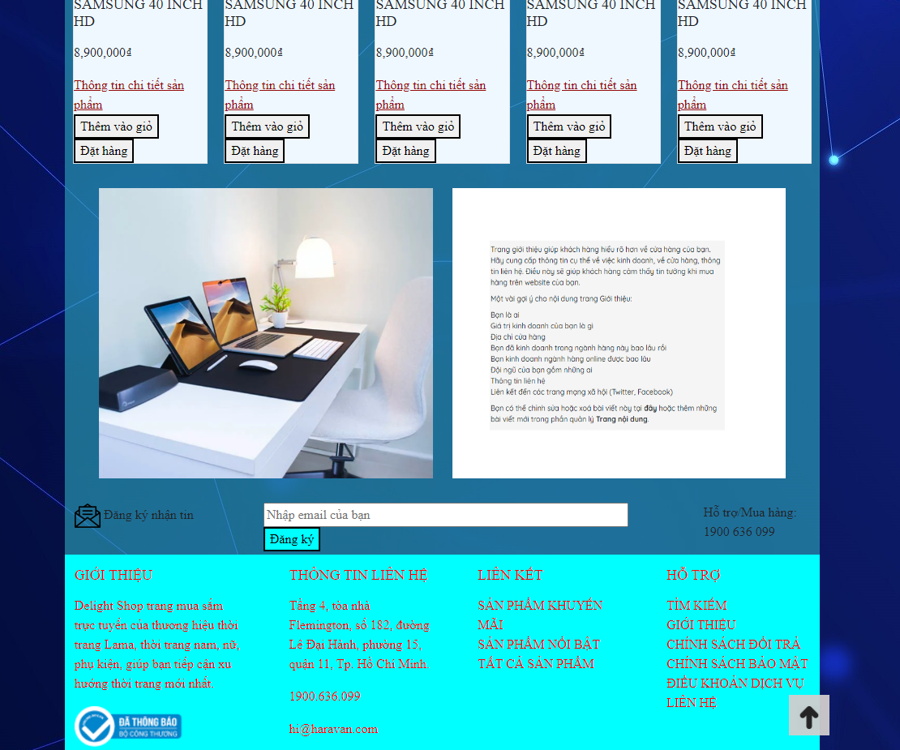

* 1. ***Trang Giới Thiệu***

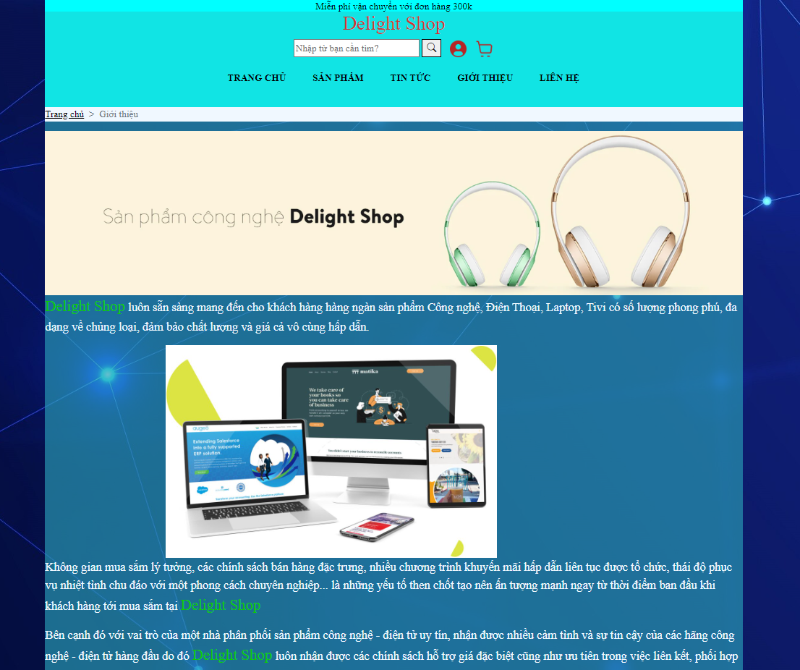

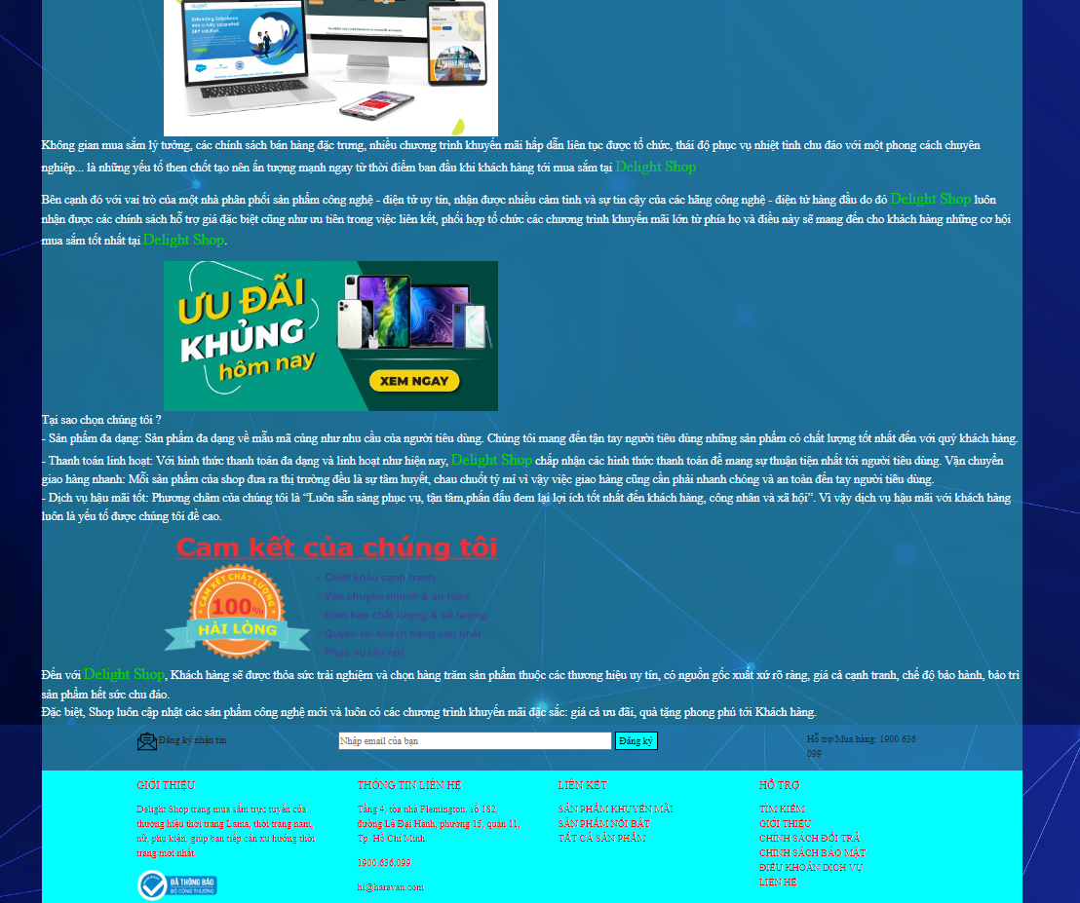

* 1. ***Trang Liên Hệ***

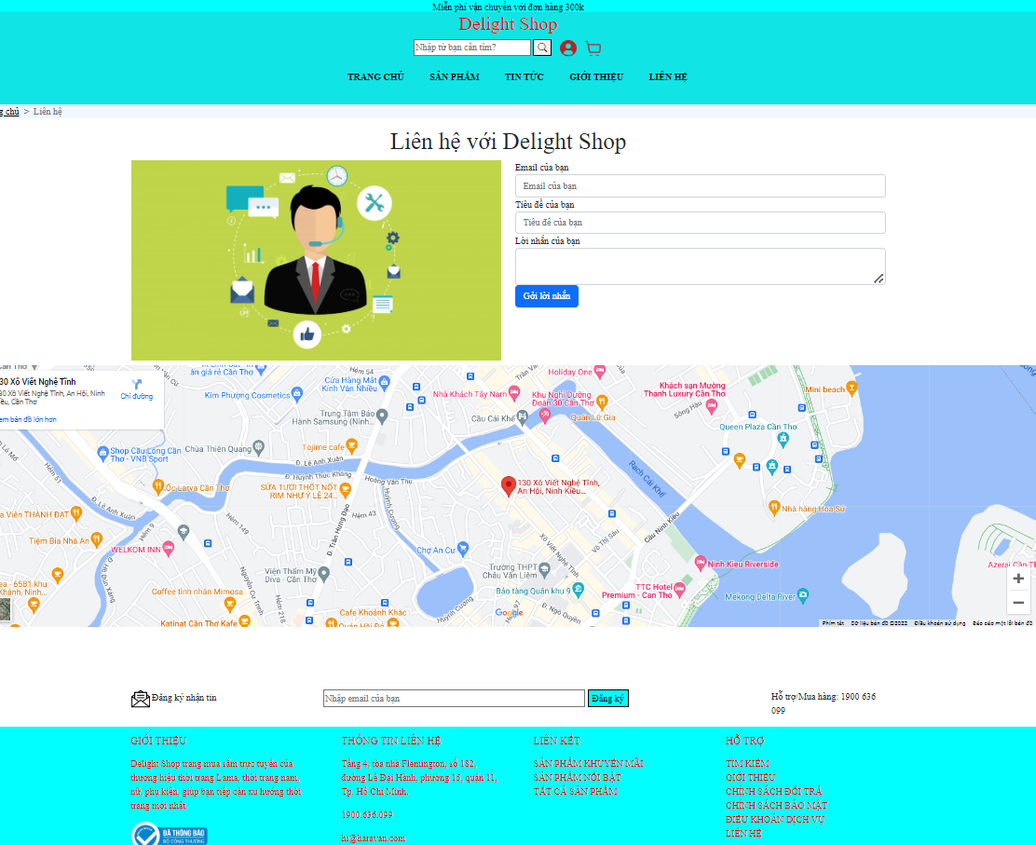

* 1. ***Trang Sản Phẩm***

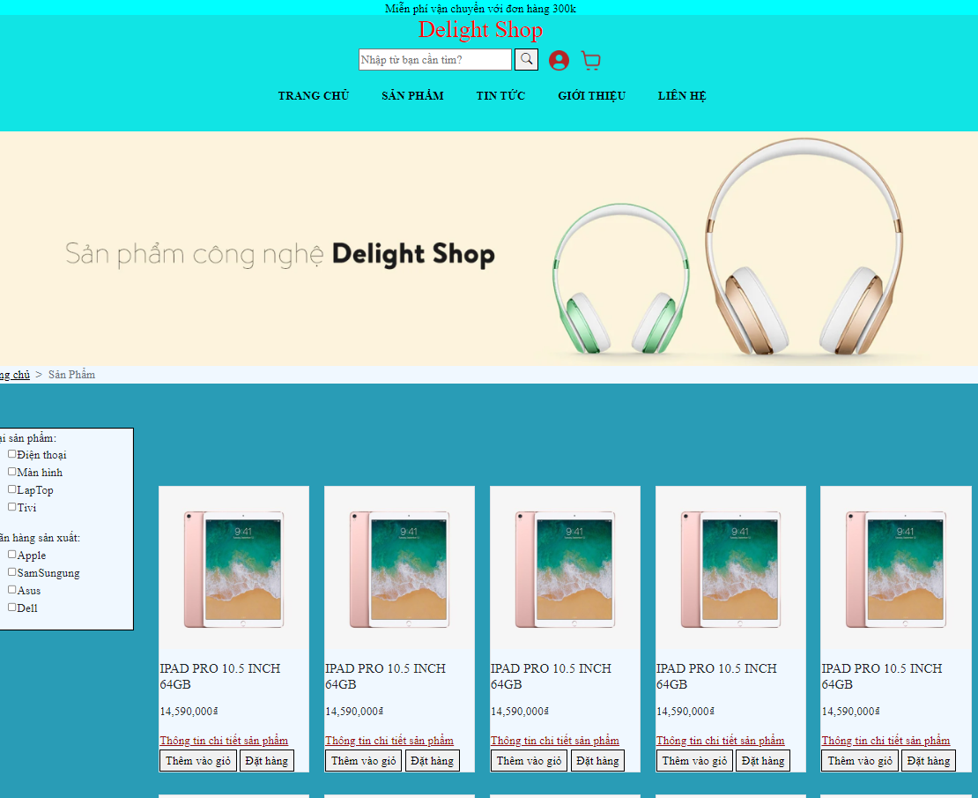

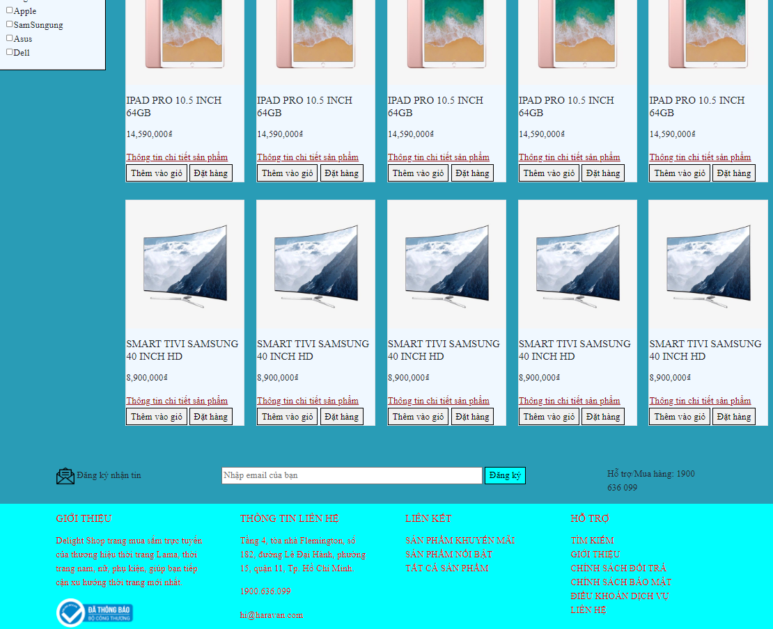

* 1. ***Trang Chi Tiết Sản Phẩm***

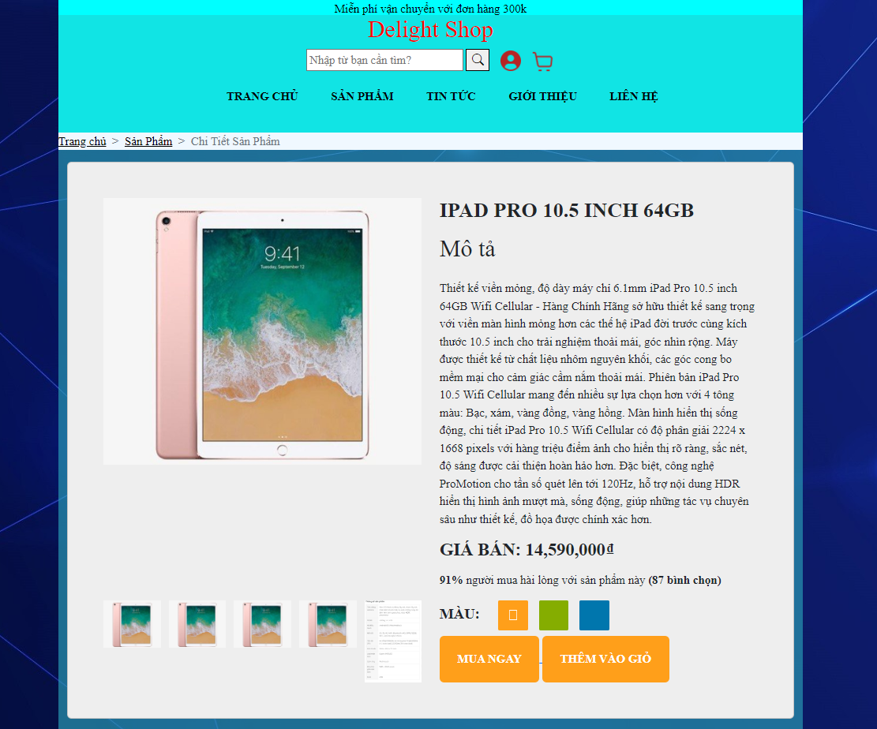

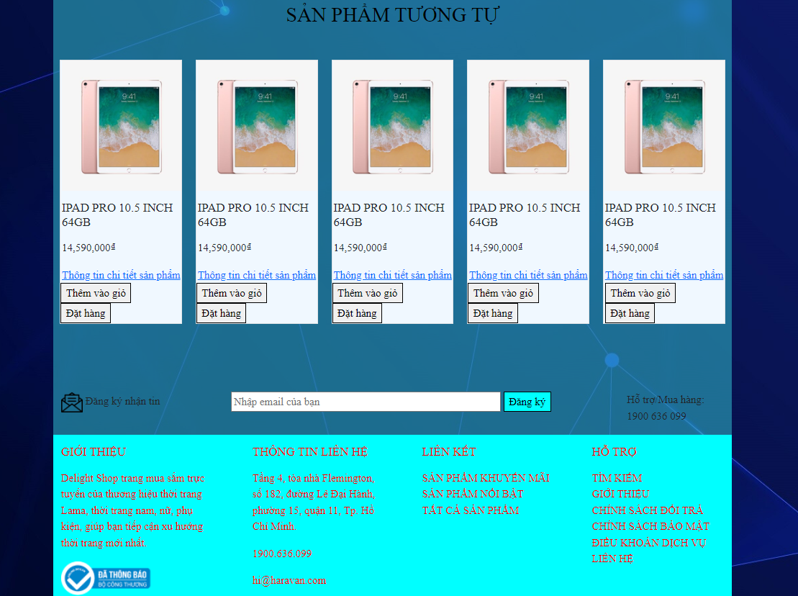

* 1. ***Trang Tin Tức***

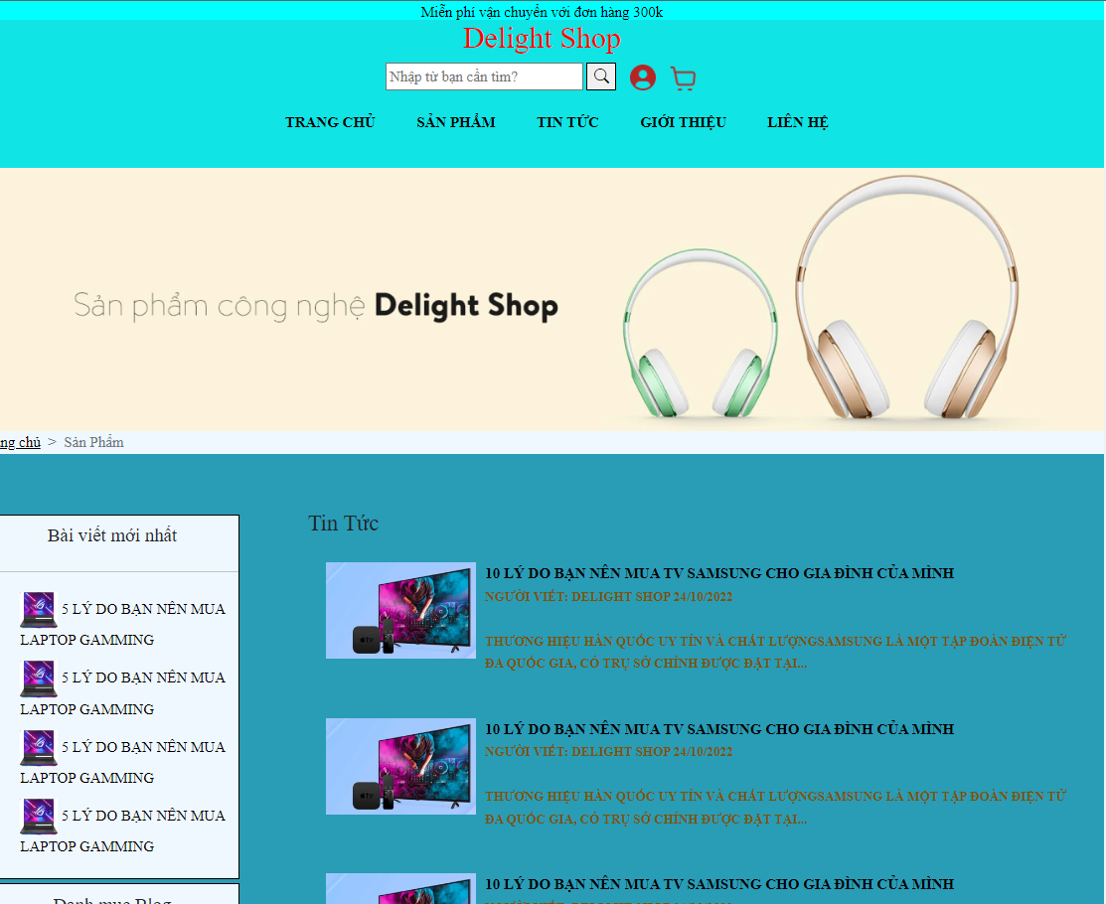

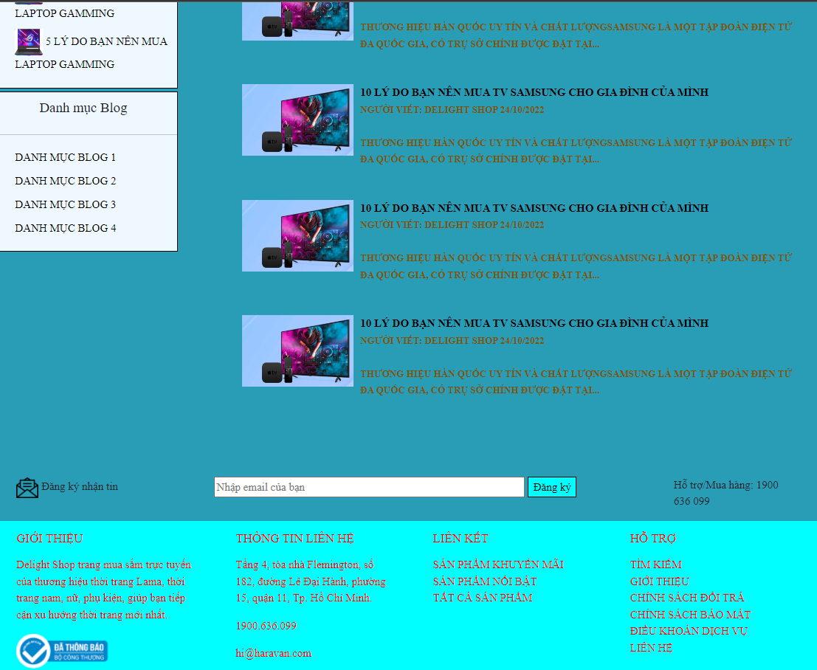

* 1. ***Trang Chi Tiết Tin Tức***

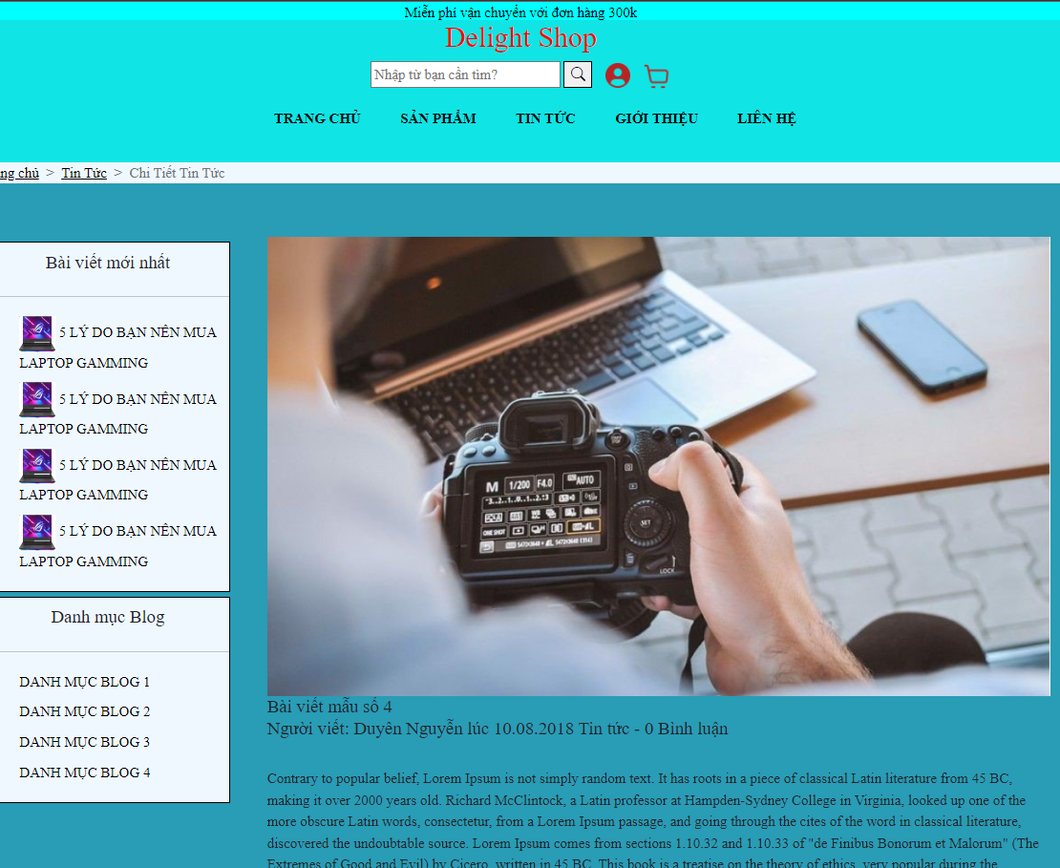

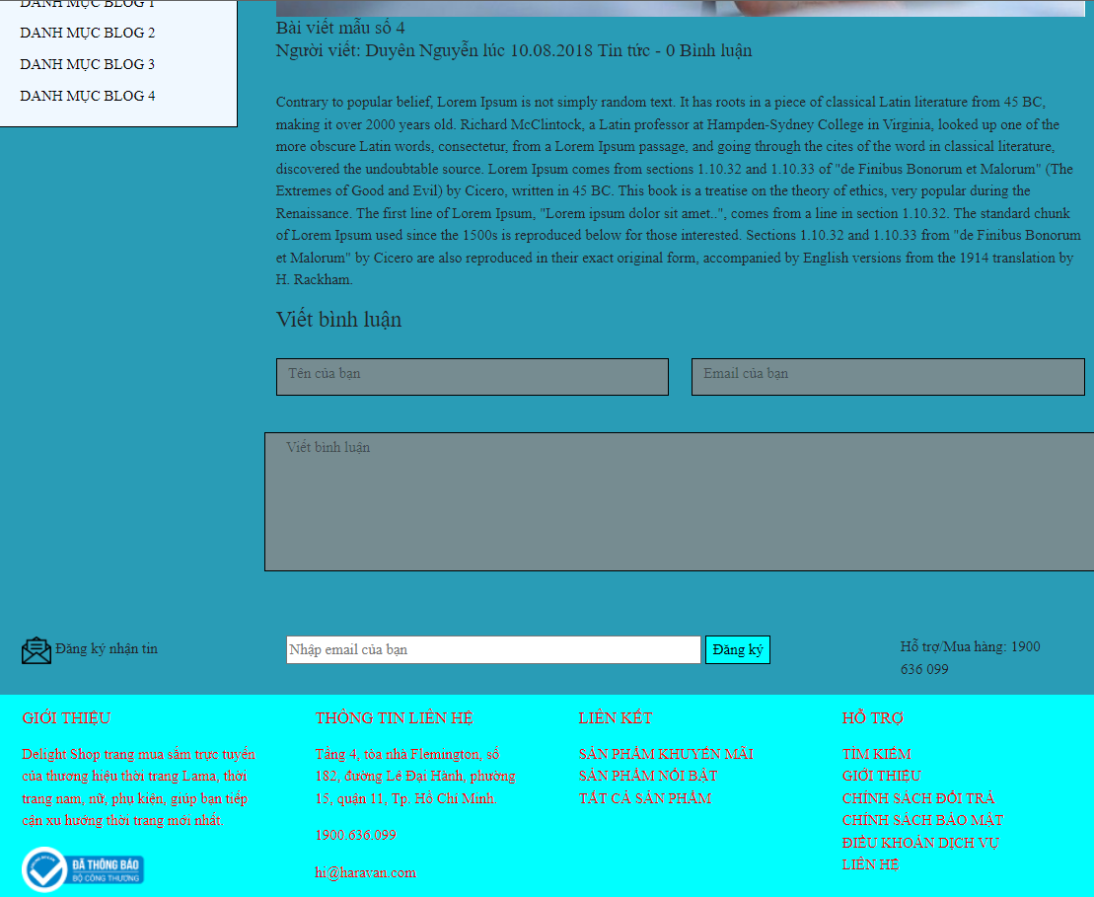

* 1. ***Trang Giỏ Hàng***

